»

Optimizing the performance of computer systems has always been an art relegated to a few individuals who happen to have the «right skills».
Amir H. Majidimehr
«



Методика тестирования релиза #NonLo02
версия 1.1

 | Должность | ФИО | Дата
Согласовано:
Подготовлено: | Ведущий инженер по обеспечению качества ПО | Мешков А.Ю. | 02.10.2013

История изменений документа
Дата | Версия | Изменения | Автор
02.10.2013 | 0.1 | Создание драфта документа | Мешков А.Ю.
03.10.2013 | 0.2 | Доработка документа по замечания центра экспертизы | Мешков А.Ю.
04.10.2013 | 1.0 | Доработка по замечаниям Васильева Д.В. | Мешков А.Ю.
07.10.2013 | 1.1 | Доработка по замечаниям Заказчика | Мешков А.Ю.

Содержание
История изменений документа 2
Содержание 3
Глоссарий 5
1 Введение 6
2 Тестовый стенд 6
2.1 Архитектура системы 6
2.2 Основные системы, входящие в архитектуру тестовой среды 9
3 Стратегия тестирования 11
3.1 Цель тестирования 11
3.2 Виды тестирования 11
3.3 Критерии выполнения тестирования релиза #NonLo02 11
3.3.1 Критерии начала разработки тестовой модели 11
3.3.2 Критерии начала тестирования 11
3.3.3 Критерии окончания тестирования 12
3.4 Используемые материалы проекта 13
4 Организация разрабатываемой в рамках проекта информации 13
4.1 Формальные документы 13
4.2 Модель тестирования 13
4.3 Результаты тестирования 13
5 Порядок управления дефектами 14
5.1 Фиксирование дефекта 14
5.2 Жизненный цикл дефекта 15
5.3 Процесс локализации и порядок передачи дефектов 19
5.4 Предлагаемые сроки на локализацию и исправление дефектов. 19
5.5 Предлагаемые сроки реакции дефекта. 20
6 Этапы тестирования 20
7 Команда тестирования 21
8 Состав и порядок выполнения работ 22
8.1 Разработка методики тестирования 22
8.2 Подготовка тестовой модели 22
8.2.1 Разработка тестовой модели. 22
8.2.2 Проведение ревью тестовой модели. 23
8.2.3 Согласование сценариев с бизнес-пользователями. 23
8.3 Проведение функционального тестирования 23
8.4 Проведение регрессионного тестирования 23
8.5 Проведение пользовательского тестирования 24
8.6 Проведение нагрузочного тестирования 24
8.7 Подготовка аналитического отчета об итогах тестирования 24
8.8 Проведение smoke-тестирования 25
9 Тестируемая функциональность 25
9.1 Главные сценарии тестирования системы 27
9.1.1 Предоставление клиенту выписки по счету. 27
9.1.2 Предоставление клиенту графика погашения по кредитному продукту. 28
9.1.3 Расчет досрочного погашения. 28
9.1.4 Формирование справок и заявлений по договорам. 29
9.1.5 Активация карты, назначение Пин-кода. 29
9.1.6 Генерация Т-Пин. 29
9.1.7 Запрос информации по счету. 29
10 Описание тестового стенда 30
9.1 Аппаратное обеспечение 30
9.2 Программное обеспечение 30
9.3 Безопасность 30
9.4 Средства поддержки процесса тестирования 30
11 Ограничения тестирования 31
12 Риски тестирования 32
13 Организация отчетности о тестировании 32
Приложение 1. План проведения тестирования 33
Приложение 2. Отчет об окончании тестирования 33
Приложение 3. Smoke-тестирование CSD-IVR. 33

Глоссарий
Таблица 1 Список используемых терминов и сокращений
Термин | Описание
Profile | Система, обеспечивающая работу сотрудника с потребительскими кредитами
Diasoft 3.6.8 | Система бэк-офиса. Автоматизированная банковская система, в которой хранится информация по клиентам и депозитам.
Diasoft 3.5.9 | Система бэк-офиса, в которой хранится информация по клиентам и Кредитам наличными.
WAY4 | Программный комплекс компании OpenWay, используемый в Банке для организации процессинга пластиковых карт.
IVR | Avaya IP Agent
CSD | Customer Service Desk - автоматизированное место сотрудника клиентской службы
КТС | Комплекс технических средств.
Заказчик | Компания в лице Ренессанс Кредит, заинтересованная в выполнении тестирования.
АБС | Автоматизированная банковская система
КН | Кредит наличными
БД | База данных
ИБ | Интернет Банк

Введение
Данный документ представляет собой методику тестирования релиза #NonLo02 банка.
Документ преследует следующие основные цели:
- Описать тестируемые в релизе #NonLo02 системы банка;
- Описать виды тестирования и стратегию, применяемую при тестировании релиза #NonLo02;
- Предоставить список документов, передаваемых заказчику по результатам тестирования;
- Описать ограничения при выполнении тестирования.

Тестовый стенд

Архитектура системы

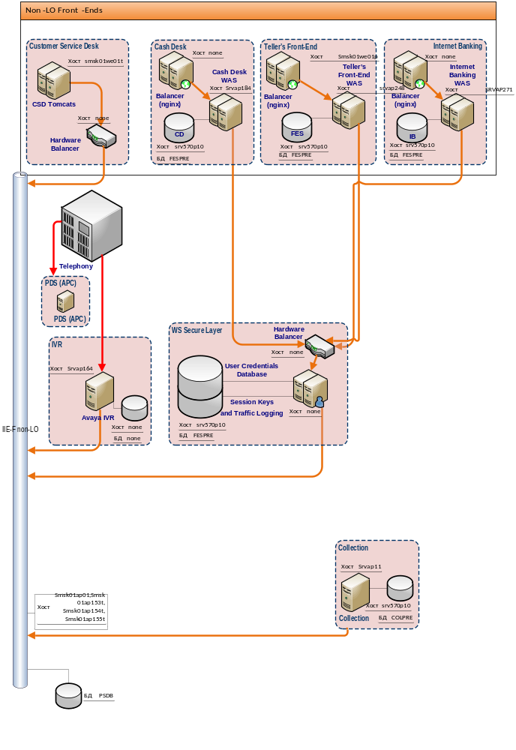

Рисунок 1.1 Архитектурная схема компонентов (Детально NonLo)
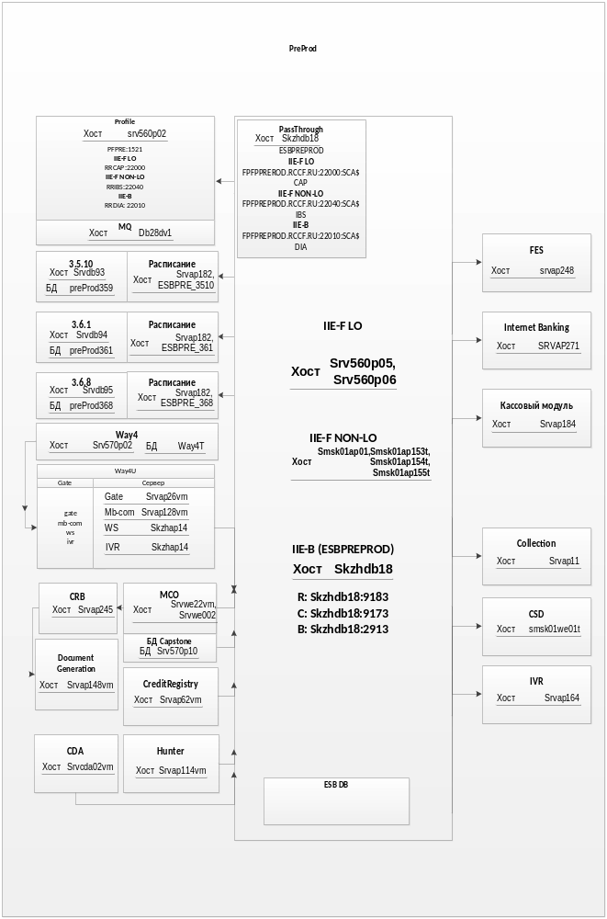Рисунок 1.2 Архитектурная схема компонентов стенда ПреПрод.

Основные системы, входящие в архитектуру тестовой среды

IIE-F LO
Интеграционная шина, предназначенная для взаимодействия систем кредитного конвеера (MCO, CRB, CDA, CreditRegistry) внутри стенда с другими системами Банка.

IIE-B
Интеграционная шина, предназначенная взаимодействия АБС систем (Diasoft 359, 361,368, Profile, Way4) внутри стенда с другими системами Банка.

IIE-F NON-LO
Интеграционная шина, предназначенная для взаимодействия систем работы с клиентами (Collection, CSD, TFE, IVR, FES, IB) внутри стенда с другими системами Банка.

CSD
Система CSD (далее Система или Приложение) предназначена для сотрудников Службы Поддержки Клиентов, и позволяет обслуживать телефонные запросы клиентов на активацию кредитных карт и присвоение/смену ПИН-кодов кредитных карт, а также обеспечивает бесперебойный доступ к актуальной информации по счетам клиентов Банка.

Diasoft 3.5.9
АБС (Автоматизированная банковская система), выполняющая функции продуктовой системы для учёта кредитов наличными. Diasoft 3.5.9 используется для предоставления аналитической и публикуемой отчетности, подготовленной на основании продуктовых данных кредитов, обслуживаемых в данной АБС.

Diasoft 3.6.8
АБС (Автоматизированная банковская система), выполняющая функции продуктовой системы для учёта депозитов. Diasoft 3.6.8 используется для предоставления аналитической и публикуемой отчетности, подготовленной на основании продуктовых данных депозитов, обслуживаемых в данной АБС.

Diasoft 3.6.1
АБС (Автоматизированная банковская система), выполняющая функции главной книги. Diasoft 3.6.1 используется как система для хранения счетов, проводок, информации о клиенте и т.д, которая получает данные из систем Diasoft 3.6.8 и Diasoft 3.5.9, обслуживаемых в данной АБС.

WAY4
АБС (Автоматизированная банковская система), выполняющая функции процессинга для обслуживания карт Банка, а так же функции продуктовой системы для учёта карточных продуктов. WAY4 используется для предоставления аналитической и публикуемой отчетности, подготовленной на основании продуктовых данных по карточным продуктам, обслуживаемым в АБС.

Profile
АБС (Автоматизированная банковская система), выполняющая функции продуктовой системы для учёта потребительских кредитов. Profile используется для предоставления аналитической и публикуемой отчетности, подготовленной на основании продуктовых данных кредитов, обслуживаемых в данной АБС.

IVR
Система предварительно записанных голосовых сообщений, выполняющая функцию маршрутизации звонков внутри call-центра, пользуясь информацией, вводимой клиентом на клавиатуре телефона с помощью тонального набора.

Collection
Система, предназначенная для автоматизации работы операторов с клиентами, имеющими задолженность по договорам на получение кредита. Система обеспечивает оперативное получение информации о клиентах и договорах из внешних систем, поддержание в актуальном состоянии общей информации о клиентах, передачу информации на обработку в «бэк-офисную» систему, фиксацию результатов работы с клиентами и формирование необходимых отчетов.

PDS
Система исходящих звонков, предназначенная для организации и управления исходящими обращениями клиентов Банка. В данную Систему входит компонент Avaya Proactive Contact Agent – приложение, используемое оператором для проведения обзвона по заданию и получения информации о клиенте, с которым система соединяет оператора.

FES
Система FES предназначена для сотрудников Службы Поддержки Клиентов, и позволяет обслуживать запросы клиентов по депозитным договорам, а также обеспечивает бесперебойный доступ к актуальной информации по депозитным счетам клиентов Банка.

IB
Интернет-банк- это система, позволяющий Вам управлять своим банковским счетом дистанционно через Интернет. Интернет-банкинга предназначен для выполнения операций по счетам, банковским продуктам, банковским картам, переводам, услугам.

Стратегия тестирования
В данном разделе отражены вопросы, связанные со стратегией тестового исследования систем заказчика банка.
Стратегия тестирования, изложенная ниже в данном документе, описывает комплекс мер, которые необходимо предпринять для проведения тестирования систем, затрагиваемых в релизе #NonLo02.

3.1 Цель тестирования
Общей целью всех работ является снижение рисков внедрения доработок в рамках релиза #NonLo02.

3.2 Виды тестирования
Задачи в рамках релиза #NonLo02 будут протестированы по следующим направлениям:
- Функциональное тестирование;
- Регрессионное тестирование;
- Пользовательское тестирование;
- Нагрузочное тестирование (более подробно рассмотрено в отдельной методике);
- Smoke-тестирование.

3.3 Критерии выполнения тестирования релиза #NonLo02
Для управления процессом тестирования сформулированы соответствующие критерии, приведенные в данном разделе.

3.3.1 Критерии начала разработки тестовой модели
Критерием начала разработки тестовой модели является одновременное выполнение Заказчиком всех перечисленных условий:
- Предоставлена ссылка и доступ к системе JIRA
- Вся необходимая исходная документация предоставлена команде тестирования в актуальных версиях.
- HP Quality Center 10 развернут и доступен участникам тестирования.

3.3.2 Критерии начала тестирования
Критерием начала проведения тестов является одновременное выполнение всеми участвующими сторонами перечисленных ниже условий:

  - Заказчик:
    - Предоставил ссылки на все компоненты тестовой среды, указал параметры коннекта к ним;
    - Предоставил доступы к тестовым средам. Пользователи системы имеют права, достаточные для выполнения операций, описанных в тестовых сценариях;
    - Согласовал тестовые сценарии со стороны бизнес-пользователей.
  - Компании, ответственные за разработку систем:
    - Провели установку на тестовые среды доработок систем, осуществляемых в рамках тестируемых задач;
    - Привели тестовые среды в рабочее состояние. Сконфигурировали все компоненты.
  - Специалисты по тестированию:
    - Подготовили тестовые сценарии и наборы;
    - Отправили тестовые сценарии на согласование Заказчику.
  - Наступил срок проведения тестов в соответствии с планом (Приложение 1).
При невыполнении пункта 3.3.2 Заказчиком, Исполнитель не гарантирует выдержать планируемые сроки (Приложение 1) проведения тестирования.

3.3.3 Критерии окончания тестирования
Для процесса проведения тестов сформулированы следующие критерии:
- Критерий приостановки проведения:
  - Ни один из оставшихся запланированных тестов не может быть проведен из-за блокирования тестируемой функциональности критичными дефектами.
- Критерий возобновления проведения:
  - В результате исправления дефектов была разблокирована тестируемая функциональность, ранее заблокированная критичными дефектами.
- Критерием прекращения проведения тестов является выполнение любого из перечисленных условий:
  - Работы по тестированию выполнены, то есть:
    - Все тестовые сценарии выполнены успешно;
    - Все найденные дефекты исправлены и проверены;
    - Открытых дефектов нет;
    - Нагрузочное тестирование завершено;
    - Предоставлен отчет об окончании тестирования (шаблон приведен в приложении 2 к настоящему документу).
  - Прекращение по инициативе Заказчика работ банка Ренессанс Кредит по тестированию релиза #NonLo02.

3.4 Используемые материалы проекта
Тестирование системы производится на основе бизнес-требований.
Это означает следующее:
- Для разработки методики тестирования, плана тестирования и тестовой модели используются последние версии бизнес-требований, приложенные в задачах JIRA (BRQ-1960);
- При тестирования рассматриваются только свойства системы, описанные в документе BRD_Автоматизация+заполнения +заявлений+в+CSD_v1.4_NEOFLEX.docx (версия от 17.07.2013);

Организация разрабатываемой в рамках проекта информации

Формальные документы
Заказчику направляются: методика тестирования и аналитический отчет по результатам тестирования. По соглашению сторон материалы могут быть переданы только в электронном виде.
Заказчику передается тестовая модель, состоящая из тестовых сценариев и тестовых наборов. Тестовая модель передается в виде документа, сформированного в HP Quality Center.

Модель тестирования
Процессу тестирования предшествует анализ предметной области и создание следующих артефактов:
- Тестовые сценарии – описания последовательностей действий и ожидаемых результатов, направленных на проверку свойств системы, описанных в бизнес требованиях.
- Тестовые наборы – сгруппированные определенным образом тестовые сценарии, предназначенные для проведения тестирования.
Для достижения цели формирования обоснованного заключения о качестве тестируемой системы тестовые сценарии подлежат согласованию с Заказчиком. Тестовые сценарии считается разработанными с момента согласования его специалистами Заказчика.

Результаты тестирования
В результате проведения тестирования будут подготовлены следующие артефакты:
- Протоколы исполнения – отчетность, формируемая тестировщиком при проведении каждого тестового сценария. Объем и характер записываемой информации определяется разработчиком сценариев.
- Дефекты – описания несоответствий тестируемой системы предоставленным спецификациям.
- Аналитический отчет о тестировании.

Порядок управления дефектами

Фиксирование дефекта
После обнаружения дефект заносится в JIRA, где содержится следующая информация по нему:
- Присваивается уникальный идентификатор;
- Определяется система, в которой обнаружен дефект.
  - CSD
  - Profile
  - Diasoft368
  - Diasoft361
  - Diasoft359
  - WAY4
  - IVR
  - Интерфейс взаимодействия какой-либо из систем с интеграционной шиной.
- Определяется критичность дефекта:
- Blocker – блокирующий дефект, приводящий ПО в нерабочее состояние, в результате которого дальнейшая работа с системой или ее ключевыми функциями становится невозможна. Решение проблемы необходимо для дальнейшего функционирования системы.
- Critical – неправильно работающая ключевая функция ПО, проблема, приводящая к частичной неработоспособности программного комплекса без возможности осуществления соответствующего бизнес-процесса используя альтернативные пути. Решение проблемы необходимо для дальнейшей работы с ключевыми функциями ПО
- Major – неправильно работающая основная функция ПО. Дефект не критичен или есть возможность для работы с рассматриваемой функцией, используя альтернативные пути.
- Minor – дефект, не нарушающий ключевые и основные функции ПО, позволяющие выполнять соответствующие бизнес-процессы.
- Указывается источник возникновения дефекта, если он выявлен:
- Описание дефекта и порядка действий для его воспроизведения.
- Если есть необходимость, то прилагаются скриншоты

Жизненный цикл дефекта
Работа над дефектами разделяется на четыре основных этапа (схема1):
- Выявление дефекта – оно включает в себя:
  - Определение атрибутов дефекта (принадлежность конкретному модулю, критичность и т.д.)
- Локализация дефекта – проводится анализ ошибки, определяется источник возникновения и сроки устранения дефекта.
  - Анализ ошибки и определение источника возникновения дефекта
Проводится в несколько этапов:
- Специалист тестирования проводит анализ, чтобы исключить возможность ошибки тестирования, и анализ требований к функционалу при проверке, которых был обнаружен дефект. Заносит дефект в JIRA.
- Координатор тестового стенда проводит анализ состояния среды и настроек функционала отсутствие или наличие, которых могло стать причиной возникновения дефекта.
- Представители разработки проводят окончательный анализ функционала для локализации ошибки.
  - После определения источника ошибки:
- Представителями разработки определяется срок устранения дефекта
- На основе новых сроков актуализируется план тестирования.
В случае невыполнения представителями разработки сроков по предоставлению исправления дефекта идет эскалация на Заказчика.
- Исправление дефекта – может быть двух видов:
  - Дефект является результатом ошибки среды, то группой сопровождения проводится устранение данной ошибки (настройка функционала, чистка места и т.д.)
  - Выявлена ошибка функционала, тогда группой сопровождения проводится установка исправляющего патча на тестовой стенд.
- Перепроверка дефекта – проводится проверка исправления дефектов:
  - Производится попытка воспроизвести дефекты, заявленные как исправленные, в соответствии с описанием дефектов:
- если дефект воспроизводится, то он считается неисправленным и возвращается разработке;
- Иначе проверяется удалось ли достигнуть ожидаемого результата, указанного в дефекте, если удалось, то дефект считается исправленным.
- Если достигнуть ожидаемого результата не удалось, то производится анализ степени исправления дефекта.
  - Проводится регрессионное тестирование (только в рамках второго цикла регрессионного тестирования) - повторная проверка части ранее протестированной функциональности с целью убедиться в отсутствии привнесенных дефектов вследствие ее дополнения или изменения.
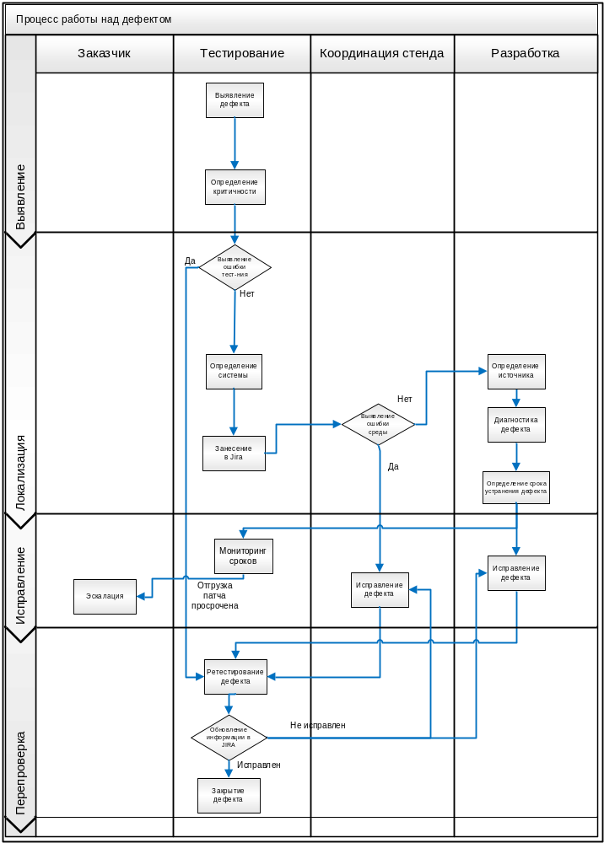
Схема 1. Жизненный цикл дефекта

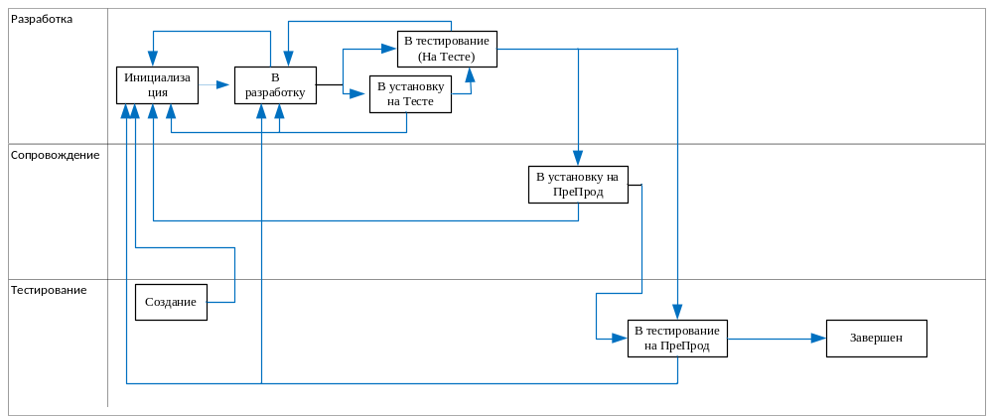
Схема 2. Жизненный цикл статусов дефекта

Статус | Инициатор | Исполнитель | Условия
Инициализация | Тестирование (ответственное лицо) | Координатор стенда | Дефект создан.
В разработку | Координатор стенда | Разработка (ответственное лицо) | Дефект локализован. Найдена причина возникновения дефекта.
В установку на Тесте | Разработка (ответственное лицо) | Разработка (ответственное лицо) | Ошибка исправлена. Подготовлен установочный патч для установки на среде Тест.
В тестирование (На Тесте) | Разработка (ответственное лицо) | Разработка (ответственное лицо) | Ошибка исправлена и установлена на среде Тест.
В установку на ПреПрод | Разработка (ответственное лицо) | Сопровождение (ответственное лицо) | Выполнено тестирование на среде Тест. Подготовлен установочный патч для установки на среде ПреПрод.
В тестировании на ПреПрод | Сопровождение (ответственное лицо) | Тестирование (ответственное лицо) | Ошибка исправлена и установлена на среде ПреПрод.
Завершен | Тестирование (ответственное лицо) | Тестирование (ответственное лицо) | Выполнено тестирование на среде ПреПрод. Ошибка исправлена.

Процесс локализации и порядок передачи дефектов
При передаче дефектов разработке должны выполняться следующие условия:
- Представитель тестирования должен:
- Зафиксировать дефект;
- Определить критичность;
- Исключить вероятность ошибки тестирования;
- Координатор стенда должен:
- Исключить вероятность ошибки среды, настройки функционала;
- Разработчик определяет источник возникновения дефекта

Передача обнаруженных дефектов строится следующим образом:
- Представитель тестирования проводит проверку корректности данных;
- Исключена возможность ошибки тестирования, дефект заносится в систему JIRA;
- Исключена возможность ошибки среды, дефект передается представителям разработки интеграции для определения источника возникновения дефекта;
- Проводится процесс анализа источника возникновения дефекта;
- Выявлена ошибка интеграции, дефект передан на диагностику представителям компании, занимающейся интеграцией.
- Выявлена ошибка в системе, дефект передан на диагностику представителям компании, занимающейся разработкой данной системы
- Разработка локализовала дефект и определены сроки его исправления.
- Дефект исправлен и передается представителям сопровождения.

Предлагаемые сроки на локализацию и исправление дефектов.
Дефекты разной критичности имеют различные сроки их локализации представителями разработки и исправления
- Пункт «Работы на ТС» включают в себя процессы выявления, фиксирования дефектов, диагностики на тестовом стенде и определение источника возникновения дефекта специалистом тестирования или координатором стенда.
Критичность | Работы на ТС | Локализация | Исправление | Итого  дн.
Blocker | 2-3 ч. | 4-5 ч. | 0,5 д. | 1 д.
Critical | 2-3 ч. | 4-5 ч. | 1 д. | 2 д.
Major | 1 д. | 1 д. | 2 д. | 4 д.
Minor | 1 д. | 2д. | 3 д. | 6 д.
- Пункт «Локализация» включается в себя время суммарной локализации дефекта на стороне разработки.
В случае, если сроки не выдерживаются, происходит эскалация на Заказчика.

Предлагаемые сроки реакции дефекта.
Дефекты разной критичности имеют различное время реагирования на начало их ретестирования представителями отдела тестирования.
Под реагированием понимается:
- перевод ошибки в тестирование
- комментарий о невозможности провести тестирование с описанием причин
- комментарий о том, что тестирование ведется (при длительном ретесте)
- перевод ошибки на другого сотрудника

Критичность | Время реагирования
Blocker | Не более 30 минут
Critical | Не более 1-2 ч.
Major | Не более 3-5 ч.
Minor | Не более 1 д.

Этапы тестирования

В процессе тестирования выделяются следующие этапы:
- Разработка методики тестирования;
- Подготовка тестовой модели:
- Разработка тестовой модели;
- Проведение ревью тестовой модели;
- Согласование сценариев с бизнес-пользователями.
- Проведение функционального тестирования системы согласно утвержденной методике тестирования;
- Проведение регрессионного тестирования по тестовой модели, предоставленной Заказчиком (папка HP QC: Subject\Регресс CSD-IVR\Функциональное тестирование CSD) после завершения функционального тестирования;
- Проведение нагрузочного тестирования после завершения функционального тестирования (более подробно рассмотрено в отдельной методике);
- Поддержка пользовательского тестирования, после завершения функционального тестирования;
- Подготовка итогового отчета о тестировании (приложение 2);
- Проведение smoke-тестирования на среде Prod.

Условием начала проведения тестирования является выполнение условия раздела 3.3.2 настоящего документа.
Условием окончания проведения тестирования является выполнение условия раздела 3.3.3 настоящего документа.

Команда тестирования

Команда тестирования состоит из восьми сотрудников Исполнителя.
Состав и обязанности команды со стороны Исполнителя:

Роль | Коли-чество | Обязанности
Руководитель Проекта | 1 | - Оперативное управление всем проектом;
Ведущий инженер по обеспечению качества (SQE) | 1 | - Взаимодействие с Заказчиком по организацион-ным вопросам;  - Организация и операционный контроль работы команды;  - Планирование и контроль выделенной части работ;  - Взаимодействие с техническим персоналом Заказчика;  - Разработка методики тестирования;  - Формирование отчетов о статусе проекта;  - Руководство за выполнением тестов;  - Анализ результатов тестирования;  - Отчетность по работам;
Технический лидер (TL) | 1 | - Высокоуровневое описание методики тестиро-вания;  - Контроль проектной документации;
Инженер по обеспечению качества (QE) | 2 | - Контроль разработки тестовой модели;  - Разработка тестовых сценариев высокой слож-ности;  - Выполнение сложных видов тестирования;  - Оценка критичности дефектов;  - Определение источника возникновения дефектов.
Инженер по тестированию (TD) | 3 | - Разработка тестовых сценариев;  - Выполнение тестирования;  - Фиксирование дефектов  - Перепроверка дефектов

Состав и порядок выполнения работ

Разработка методики тестирования
На данном этапе анализируется проектная информация, архитектура и технические решения, использованные в системах заказчика, подготавливается программа действий, позволяющая с минимальными затратами и в кратчайшие сроки обеспечить необходимый уровень качества и надёжности системы.
Методика тестирования специфицирует требования к процессу тестирования, формально определяющие, что необходимо протестировать, а также рамки и объемы тестирования. На данном шаге также проводится оценка рисков, и устанавливаются приоритеты тестовых исследований. Помимо этого, формулируются критерии завершения и успешности тестирования, а также детализируется диапазон тестов. Кроме того, на этапе создания методики тестирования вырабатываются требования к тестовой среде и, в частности, тестовому стенду.
При разработке методики ведущий инженер по обеспечению качества консультируется с представителями Заказчика, по завершении разработки, Методика согласовывается с Заказчиком.

Подготовка тестовой модели

Разработка тестовой модели.
На данном этапе детально исследуются компоненты системы, уточняется набор необходимых тестовых исследований по проведению тестирования.
Основным результатом работы на данном шаге является модель тестирования, которая фиксируется в HP QC.
Создание модели тестирования подразумевает разработку тестовых сценариев и создание наборов сценариев, упорядоченных особым образом для наиболее эффективного тестирования.
После разработки методики осуществляется дизайн тестовых сценариев, подробно описывающих необходимые действия тестировщика и ожидаемый результат этих действий. Тесты разрабатываются в соответствии с бизнес-требованиями.
По завершении разработки тестовых сценариев их объединяют в пакеты для тестирования согласно разработанной ранее методике.

Проведение ревью тестовой модели.
На данном этапе выполняется проверка написанных ранее тестовых сценариев на предмет покрытия ими тестируемого функционала в соответствии с бизнес-требованиями заказчика.
Ревью тестовой модели подразумевает выявление и исправление замечаний, которые при написании тестовой модели были пропущены или не учтены тестировщиком.
После завершения ревью, тестовая модель передается заказчику на согласование.

Согласование сценариев с бизнес-пользователями.
На данном этапе тестовая модель в удобном для бизнес-пользователей виде передается тест-менеджеру заказчика, который в дальнейшем определяет сотрудников банка, от которых необходимо получить подтверждение, что предоставленная тестовая модель полностью удовлетворяет требованиям бизнес-пользователей.
Тестовые сценарии считаются согласованными, в случае получения от заказчика ответа о согласовании тестовых сценариев и отсутствии замечаний к ним.

Проведение функционального тестирования
Проведение функционального тестирования включает в себя следующие активности:
- Подготовка тестовых данных;
- Исполнение тестовых процедур в соответствии с моделью тестирования.
- Подготовка протоколов тестирования;
- Заведение обнаруженных дефектов в соответствующую систему;
- фиксируются в QC. Тесты принимают следующие статусы:
- Passed – пройдено и результат соответствует ожидаемому;
- Not Completed – в процессе;
- Failed – результат не соответствует ожидаемому, указан номер ошибки;
- N\A – нет возможности выполнить.

Проведение регрессионного тестирования
Проведение регрессионного тестирования системы CSD будет выполнено в несколько итераций:
• 1-я итерация включает:
- прогон всех регрессионных тестов в соответствии с тестовой моделью Заказчика,
- фиксация обнаруженных дефектов;
- взаимодействие с разработчиками по обнаруженным дефектам.
• 2-я итерация включает:
- ретестирование исправленных дефектов;
- прогон всех регрессионных тестов.
В случае обнаружения дефектов на второй итерации регрессионного тестирования проводятся следующие меры:
• Определение критичности дефекта путем запроса со стороны разработчиков анализа влияния дефекта;
• Определение необходимости исправления дефекта в рамках текущего релиза исходя из критичности;
• При необходимости исправления дефекта в текущем релизе:
- Взаимодействие с разработчиком для определения компонент системы, которые будут затронуты при исправлении;
- Взаимодействие с аналитиками, разработчиками и командой тестирования с целью определения компонент системы, которые необходимо будет перепроверить после установки исправлений дефекта;
- Установка исправлений в Препрод среду;
- Ретестирование исправленного дефекта;
- Повторное тестирование компонент, определённых для перепроверки.

Проведение пользовательского тестирования
Проведение пользовательского тестирования включает в себя:
- Подготовка тестовых данных;
- Совместное тестирование с бизнес-пользователями.
- Создание и сопровождение дефектов по инициативе бизнес-пользователей;
- Предоставление необходимой для тестирования бизнес-пользователей информации;

Проведение нагрузочного тестирования
Более подробно рассмотрено в отдельной методике.

Подготовка аналитического отчета об итогах тестирования
По окончании всех видов тестирования, указанных в разделе 3.2 настоящего документа производится анализ результатов тестовых исследований и подготавливается аналитический отчет. Данный отчет согласовывается с установленными в стандартной форме (приложение 2) сотрудниками Банка и бизнес пользователями. После согласования отчета, он предоставляется Заказчику.

Проведение smoke-тестирования
В ночь установки дистрибутива на продуктовую среду проводится Smoke-тестирование основного функционала систем. Заблаговременно перед проведением smoke-тестирования необходимо:
- Уточнить проверяемый функционал;
- План проверки;
- Список систем, дополнительно подвергаемые тестированию;
- Подобрать тестовые данные;
- Проверить, что телефоны CISCO и AVAYA IP AGENT работают корректно;
- Подготовить клиента с аккаунтом ИБ.
- Подготовить учетные записи для среды Prod.

Тестирование включает в себя:
- проверку основного функционала систем CSD-IVR в соответствии с приложением 3 к настоящему документу.

Список проверяемых систем уточняется перед выходом релиза и согласуется с Заказчиком.

Тестируемая функциональность
В рамках тестирования задач BRQ-1960 (BRQ-1960) будут проверены следующие функциональности:
- Проверка корректности печати следующих типов заявлений:
- Уведомление о досрочном погашении
- На расторжение договора о карте и закрытие счета по карте
- На расторжение договора о карте и закрытие счета по карте (при рефинансировании)
- Заявление на перевод денежных средств
- Заявление на изменение данных
- На активацию карты
- На блокировку карты
- На разблокировку карты
- На перевыпуск карты
- На предоставление копии кредитного договора
- О возврате денежных средств по счету по карте
- На предоставление иной справки по требованию клиента
- На подключение к программе страхования (карты)
- На отказ от подключения к программе страхования (карты)
- На подключение услуги «sms-оповещение» (карты)
- На отключение услуги «sms-оповещение»
- На подключение услуги «sms-оповещение» (потреб)
- На отключение услуги «sms-оповещение» (потреб)
- На подключение к услуге предоставления отчета об операциях по карте по электронной почте
- На отключение услуги предоставления отчета об операциях по карте по электронной почте
- На получения отчета по карте по почте России
- Об отказе от получения отчета по карте по почте России
- На получение дубликата отчета по карте
- На получение копии чека по операции, совершенной по карте
- На подключение услуги «транспортное приложение»
- На отключение услуги «транспортное приложение»
- На получение отчета о проходах в московском метрополитене
- О присоединении к правилам дистанционного банковского обслуживания физических лиц в кб «ренессанс капитал» (ооо) с использованием интернет-банка online.rencredit.ru
- На отказ от дистанционного банковского обслуживания физических лиц в кб «ренессанс капитал» (ооо) с использованием интернет-банка online.rencredit.ru
- Заявление на отзыв согласия на обработку персональных данных
- Заявление от заемщика на выдачу паспорта транспортного средства, находящегося на хранении в банке
- Заявление от заемщика на временную выдачу паспорта транспортного средства, находящегося на хранении в банке
- Заявление от представителя заемщика банка на выдачу паспорта транспортного средства, находящегося на хранении в банке
- Заявление от представителя заемщика банка на временную выдачу паспорта транспортного средства, находящегося на хранении в банке
- Заявление от наследника заемщика банка на выдачу паспорта транспортного средства, находящегося на хранении в банке
- Заявление от потенциального наследника заемщика банка на временную выдачу паспорта транспортного средства, находящегося на хранении в банке
- Заявление от наследников заемщика банка в равных долях наследования на выдачу паспорта транспортного средства, находящегося на хранении в банке
- Заявление субъекта кредитной истории на получение сведений о бюро кредитных историй
- Заявление субъекта кредитной истории на изменение кода кредитной истории
- Заявление субъекта кредитной истории на аннулирование кода кредитной истории
- Заявление субъекта кредитной истории на установление дополнительного кода кредитной истории
- Заявление на выдачу изъятой банкоматом карты

- Проверка возможности печати заявлений для кредитных договоров в следующих статусах:
- Безнадежен
- Выбыл
- Выдан
- Завершен
- Заявка
- Не оплачен вовремя
- Отклонен
- Продан с обслуживанием
- Продан с просрочкой обслужен

Таблица 3 Функциональность, тестируемая в рамках задачи BRQ-1960

Тестируемая функциональность | Тип проверки
Форма «Профиль клиента» в CSD | - Проверка доработки формы «Профиль клиента»
Формирование заявлений в CSD | - Проверка корректности формирования заявлений в соответствующих статусах
Way4 | - Подбор карт
Diasoft 3.5.9 | - Подбор клиентов с наличным кредитом
Profile | - Подбор клиентов с потребительским кредитом

В рамках регрессионного тестирования будут проверены следующие функциональности:
- Поиск клиента
- Получение детальной информации по клиенту
- Получение детальных сведений о договорах и счетах клиента
- Отображение графика платежей клиента
- Формирование и просмотр выписки по счету
- Формирование справок по договорам и счетам клиента
- Формирование заявлений по договорам клиента
- Расчет досрочного погашения
- Обезличивание, перепривязка клиента
- Блокировка аккаунта ИБ
- Запрос информации по кредиту и карте в IVR
- Генерация Пин-кода
- Генерация Т-Пин

В рамках Smoke тестирования будут проверены функциональности, описанные в приложении 3 к настоящему документу.

Главные сценарии тестирования системы

Предоставление клиенту выписки по счету.
  - Клиент обратился к офис Банка для получения выписки по счету.
  - Сотрудник ДО открывает форму поиска клиента в системе CSD;
  - Выполнить поиск клиента в CSD;
  - Открыть интерфейс просмотра данных о клиенте в CSD (нажать на ссылку "Внешний номер");
  - Открыть интерфейс просмотра списка кредитных договоров клиента в CSD (нажать на кнопку «Просмотр списка договоров клиента»);
  - Просмотреть детальную информацию о счете в CSD (нажать на ссылку "Номер счета");
  - На форме просмотра детальной информации по счет нажать кнопку "Сохранить". В открывшимся окне загрузки файла подтвердить сохранение и указать место, куда выписка будет сохранена;
  - Открыть сохраненную выписку на просмотр;
  - Распечатать выписку клиенту.

Предоставление клиенту графика погашения по кредитному продукту.

  - Клиент обратился к офис Банка для получения графика погашения по кредитному продукту.
  - Сотрудник ДО открывает форму поиска клиента в системе CSD;
  - Выполнить поиск клиента в CSD;
  - Открыть интерфейс просмотра данных о клиенте в CSD (нажать на ссылку "Внешний номер");
  - Открыть интерфейс просмотра списка кредитных договоров клиента в CSD (нажать на кнопку «Просмотр списка договоров клиента»);
  - Перейти к просмотру детальной информации по договору клиента;
  - Нажать кнопку "График платежей";
  - Распечатать "График платежей" и предоставить клиенту.

Расчет досрочного погашения.

  - Клиент обратился к офис Банка получения досрочного погашения кредитного продукта.
  - Сотрудник ДО открывает форму поиска клиента в системе CSD;
  - Выполнить поиск клиента в CSD;
  - Открыть интерфейс просмотра данных о клиенте в CSD (нажать на ссылку "Внешний номер");
  - Открыть интерфейс просмотра списка кредитных договоров клиента в CSD (нажать на кнопку «Просмотр списка договоров клиента»);
  - Выбрать необходимый договор;
  - Нажать на кнопку «Досрочное погашение»;
  - На экране «Расчет досрочного погашения» указать необходимы параметры (установить даты, выбрать тип расчета, выбрать договор, указать сумму внесенных средств);
  - Нажать кнопку «Рассчитать ДП»;

Формирование справок и заявлений по договорам.

  - Клиент обратился к офис Банка получения досрочного погашения кредитного продукта.
  - Сотрудник ДО открывает форму поиска клиента в системе CSD;
  - Выполнить поиск клиента в CSD;
  - Открыть интерфейс просмотра данных о клиенте в CSD (нажать на ссылку "Внешний номер");
  - Открыть интерфейс просмотра списка кредитных договоров клиента в CSD (нажать на кнопку «Просмотр списка договоров клиента»);
  - Перейти к детальной информации по договору клиента;
  - Нажать на кнопку «Сформировать справку\заявление»;
  - Выбрать необходимую справку\заявление;
  - Нажать «Распечатать»;
  - Предоставить справку\заявление клиенту.

Активация карты, назначение Пин-кода.

- Клиент получил карту в отделении Банка;
- Выполнить звонок на телефон, указанный на карте;
- Дождаться ответа оператора;
- Оператор принимает входящий звонок, уточняет паспортные данные клиента;
- Выполнить поиск клиента в CSD;
- Открыть интерфейс просмотра данных о клиенте в CSD (нажать на ссылку "Внешний номер");
- Нажать на кнопку «Активировать\ Назначить Пин-код»
- Клиент прослушивает сообщение с Пин-кодом.

Генерация Т-Пин.

- Клиент выполняет звонок на телефон, указанный на карте;
- Дождаться ответа оператора;
- Оператор принимает входящий звонок, уточняет паспортные данные клиента;
- Выполнить поиск клиента в CSD;
- Открыть интерфейс просмотра данных о клиенте в CSD (нажать на ссылку "Внешний номер");
- Нажать на кнопку «Назначить Т-Пин»;
- Клиент прослушивает сообщение с Т-Пин.

Запрос информации по счету.
- Клиент выполняет звонок на телефон, указанный на карте;
- В меню IVR выбирает получить информацию по счету карты\кредита;
- Вводит номер карты\договора;
- Вводит Т-Пин;
- Клиенту предоставляется информацию по счету карты\договора.

Описание тестового стенда
При функциональном тестировании используется существующая среда PrePROD. Любые изменения в эту среду вносятся только по согласованию Заказчика и команды тестирования. Схема тестового стенда представлена в разделе 2.1 настоящего документа.
Компоненты среды PrePROD, используемые при тестировании:
- CSD
- IVR
- Profile
- Diasoft
- Way4

9.1 Аппаратное обеспечение
Сотрудникам предоставлено рабочее место с возможностью подключения к сети Заказчика.
Подключение иного внешнего оборудования для решения данной задачи не требуется.

9.2 Программное обеспечение
На рабочих станция тестировщиков должны присутствовать все системы, задействованные в тестировании.
Установлена клиентская часть систем IVR, Profile, Diasoft 368, Diasoft 359, Way4T, Way4R , браузеры IE (не ниже 8.0), Google Chrome (не ниже 25.0.xxxx), HP QC и стандартный пакет Microsoft Office.

9.3 Безопасность
Для проведения функционального тестирования систем банка роль тестировщика должна включать в себя возможность доступа ко всем операциям, справочникам, отчетам, настройкам, подлежащим тестированию.

9.4 Средства поддержки процесса тестирования
Для данного проекта планируется использовать перечисленные ниже инструментальные средства:

Действие | Инструмент
Управление тестированием (подготовка тестовых сценариев, фиксация результатов прохождения тестовых сценариев) | HP Quality Center
Управление дефектами (создание, сопровождение и закрытие ошибок) | JIRA
Формирование отчетности | MS Office 2010

Ограничения тестирования
Тестирование проводится при выполнении следующих условий и ограничений:

# | Ограничение | Риски
1 | Функциональное тестирование проводится только по тестовым сценариям, согласованным с Бизнес-заказчиком Банка | Дефекты, связанные функциональностью системы, не подвергающейся проверки в рамках согласованных тестовых сценариев.
2 | Проводится только функциональное и нагрузочное тестирование (более подробно рассмотрено в отдельной методике), другие виды тестирования не выполняются | Дефекты, связанные с безопасностью, программным кодом не будут обнаружены.
3 | Тестовые сценарии разрабатываются и проводятся в объеме, описанном в разделе 8 настоящего документа | Дефекты, связанные с функциональностью системы, не указанной в документации к задаче.
4 | В случае отсутствия, неправильной настройки или недоступности, какого-либо компонента тестовой среды тестирование функционала, зависящего от этого компонента, не производится до момента появления, исправления настроек или предоставления доступа к компоненту соответственно | Дефекты, связанные с интеграцией систем.
5 | Обновление функционала системы на тестовой среде приостанавливаются на время выполнения тестов | Привнесение дефектов в проверенный функционал системы.
6 | Данное тестирование проверяет функциональность связанных информационных систем только в части, непосредственно связанной с работой CSD, другая функциональность этих подсистем не тестируется. Обнаруженные в ходе проведения работ дефекты регистрируются; | Дефекты, связанные с функциональностью других систем Банка Ренессанс Кредит.
7 | Регрессионное тестирование проводится параллельно с пользовательским и нагрузочным тестированием. | Дефекты, привнесенные в ходе исправления дефектов, выявленных в рамках пользовательского тестирования.
8 | Smoke-тестирование проводится на среде Prod. | Некорректная работы тестового стенда при внесении изменений, связанных с задачами релиза.
9 | Проверяемая функциональность в рамках Smoke-тестирования описана в приложении 3 к настоящему документу. | Дефекты, связанные с функциональностью системы, не проверяемые в рамках Smoke-тестирования.

Риски тестирования

Существуют следующие риски при тестировании #NonLo02:
- Отсутствие технической возможности тестирования (отсутствие интернета, неработающая тестовая среда и т.д.);
- Наличие блокирующих дефектов.

Организация отчетности о тестировании

По результатам тестирования предоставляется аналитический отчёт, содержащий обзор проделанной работы и ее результатов, а также рекомендации по улучшению характеристик систем релиза #NonLo02 (если таковые будут разработаны в процессе тестирования). Данный отчёт направляется Заказчику.

Приложение 1. План проведения тестирования

Наименование задачи | Трудоемкость | Начало | Конец
Релиз NonLO.02 | 26 days | Fri 20.09.13 | Sun 27.10.13
Изучение документации и оценка объёмов работ по релизу | 2 days | Fri 20.09.13 | Mon 23.09.13
Согласование оценки с Заказчиком | 1 day | Tue 24.09.13 | Tue 24.09.13
Подготовка внутренних инструкций по тестированию | 1 day | Wed 25.09.13 | Wed 25.09.13
Разработка тестовых сценариев | 5 days | Wed 25.09.13 | Tue 01.10.13
Ревью тестовой модели | 2 days | Mon 30.09.13 | Tue 01.10.13
Согласование сценариев с Заказчиком | 2 days | Wed 02.10.13 | Thu 03.10.13
Контроль качества поставки на препрод | 1 day | Thu 03.10.13 | Thu 03.10.13
Проведение функционального тестирования задач | 9 days | Fri 07.10.13 | Thu 17.10.13
Ревью и актуализация существующих артефактов нагрузочного тестирования | 15 days | Fri 27.09.13 | Thu 17.10.13
Проведение регрессионного тестирования | 6 days | Fri 18.10.13 | Fri 25.10.13
Проведение нагрузочного тестирования | 6 days | Fri 18.10.13 | Fri 25.10.13
Проведение совместного с пользователями тестирования | 2 days | Thu 24.10.13 | Fri 25.10.13
Подготовка отчёта о тестировании | 0 days | Fri 25.10.13 | Fri 25.10.13
Определение go-no go по задачам релиза | 0 days | Sun 27.10.13 | Sun 27.10.13
Установка в промышленную среду

Приложение 2. Отчет об окончании тестирования


Приложение 3. Smoke-тестирование CSD-IVR.

